Консультация для родителей:
«Рисуем вместе с детьми:
Нетрадиционные техники рисования»
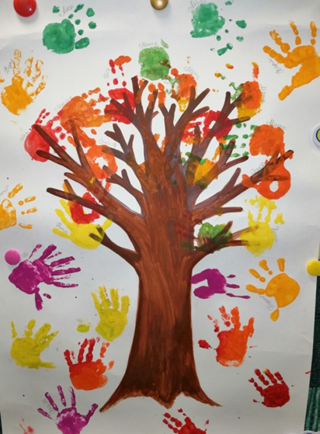
Один из самых любимых видов деятельности в дошкольном возрасте – это рисование. Именно рисование позволяет ребенку выразить свои чувства, мысли, настроение, мечты и даже тайные страхи, все то, о чем он не всегда может сказать словами. Рисование обогащает внутренний мир ребенка, развивает зрительно - моторную координацию, тактильные ощущения, фантазию, воображение, речевые навыки, мышление. Но рисовать только кисточками и карандашами не всегда интересно и весело. Рисовать можно всем, что есть под рукой и всем, чем позволяет фантазия и воображение… Рисование ладошками. Нужна поверхность , где можно проявить творчество (лист бумаги, обои, кусок ткани размер не имеет значения, гуашевые краски, кусочки поролона или кисточка. Ладошки покрывают краской и наносят отпечатки на поверхность. Получаются волшебные бабочки, цветы невиданной красоты, жар-птицы, рыбки, осьминожки, чудо - деревья и многое другое.

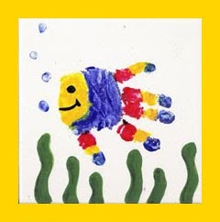

Рисование ладошками и пальчиками.
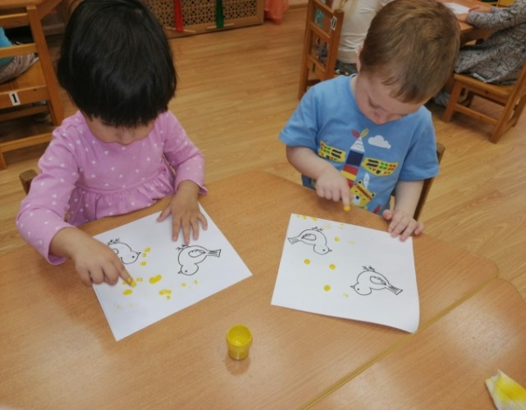
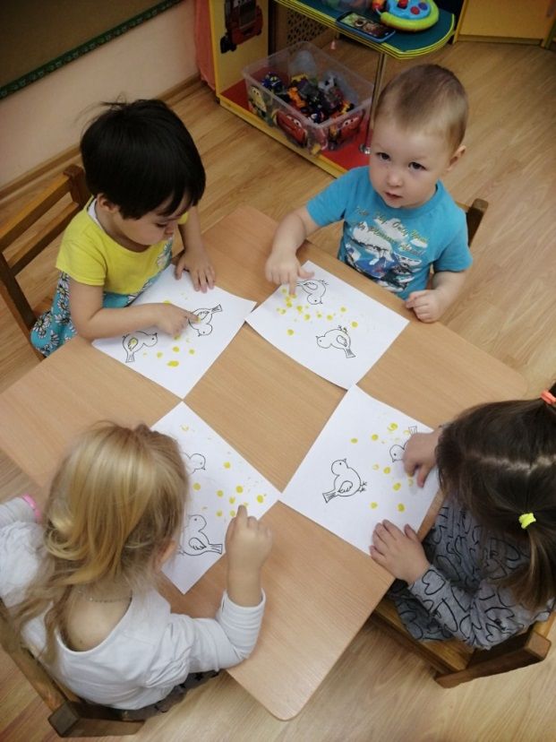

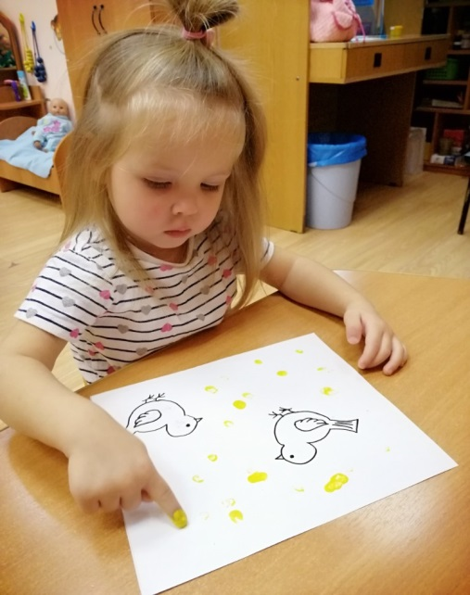

Пальчики обмакивают в краску и
рисуют всё, что пожелает душа
юного художника.

Рисование полужёсткой кисточкой «тычками».
Можно взять кисточку для работы с клеем. Кисточку обмакивают в краску и держа ее вертикально, наносят тычки на поверхность рисунка. Такая техника рисования позволяет более выразительно передать красоту пушистых одуванчиков, мохнатых зверушек, густую крону деревьев и т. п.

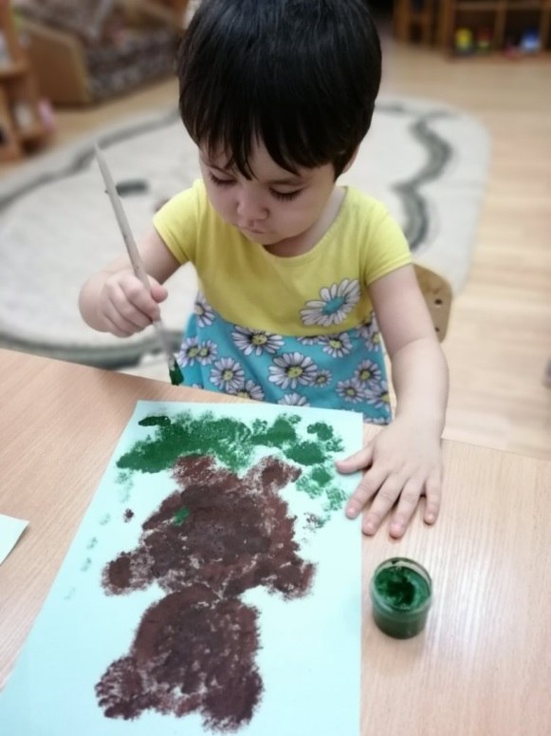
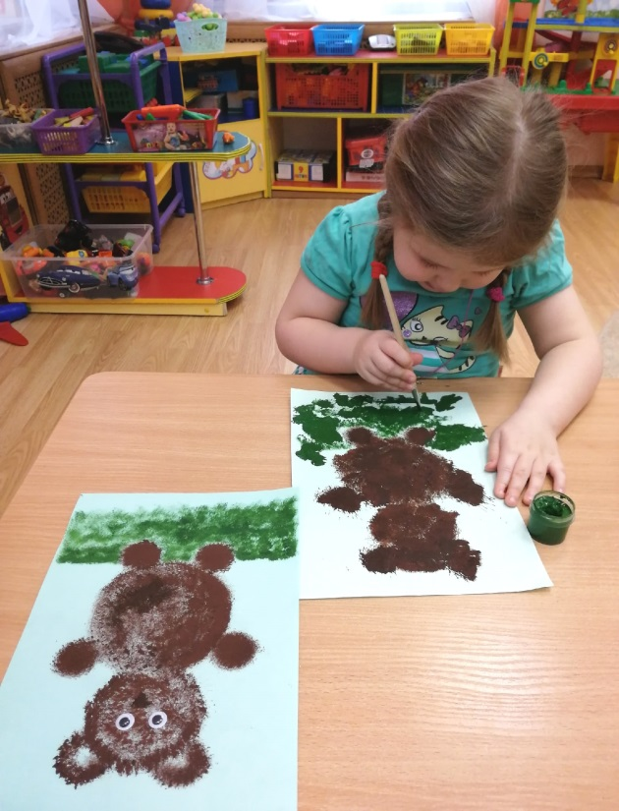

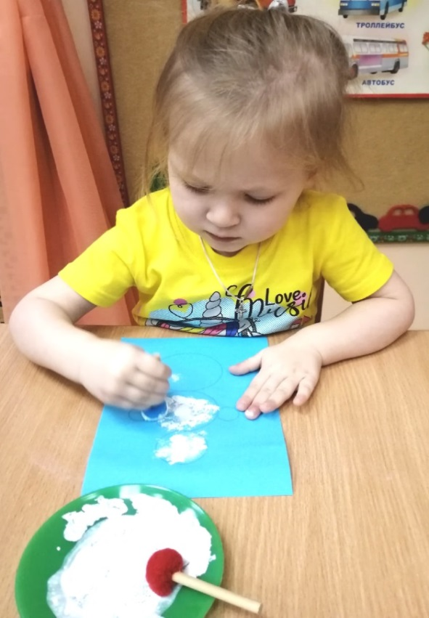
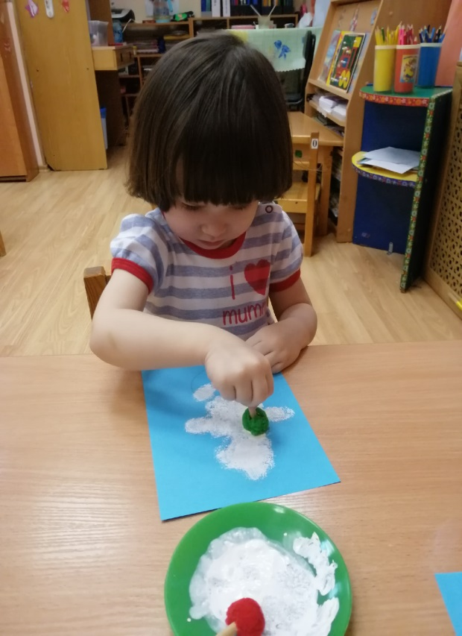

Рисование штампами.
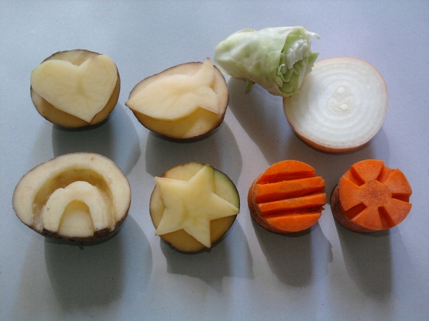
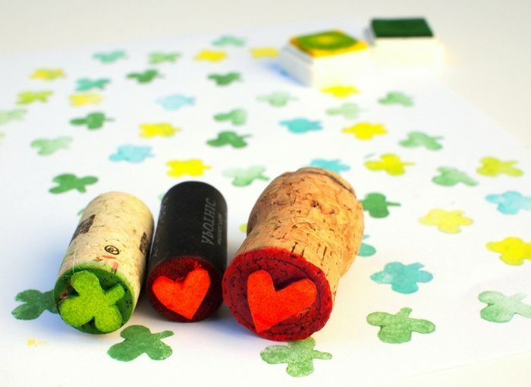

В магазине можно приобрести различные штампы. Но гораздо интереснее изготовить штампы вместе с ребенком. Для этого подойдут различные фрукты и овощи (картофель, морковь, сельдерей, яблоки, груши и т. д.). Разрезать пополам, вырезать нужную форму шт ампа, обмакнуть в краску и украсить узорами любую поверхность. Таким образом, можно оформить красочные поздравительные открытки, разрисовать подарочные салфеточки, скатерть или стены в детской, или же просто придумать сюжет и нарисовать замечательный рисунок, который можно поместить в рамочку и повесить в детской комнате. Фантазируйте, и творите вместе с вашими детьми!
